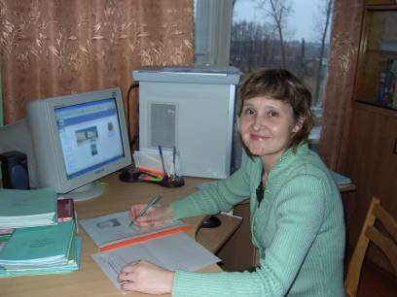
Леонтьева
Марина
Михайловна

Год рождения: 1972
Курируемый класс- 11б
Закончила факультет чувашского языка и культуры Чувашского Государственного университета им. И.Н.Ульянова
Стаж работы в качестве классного руководителя- 14 лет

